Driehoeksconstructies

Onder een constructie verstaan we een tekening produceren vanuit bepaalde gegevens, met gebruik van potlood, liniaal en passer. De liniaal mag je gebruiken voor het tekenen van rechte lijnen en voor het meten van de afstand tussen 2 punten.

Eerst bespreken we enkele hulpconstructies, die later worden toegepast. We bespreken hoe je de constructies met het programma uitvoert. De wiskundige achtergrond en meer uitleg tref je aan in je wiskundeboek.
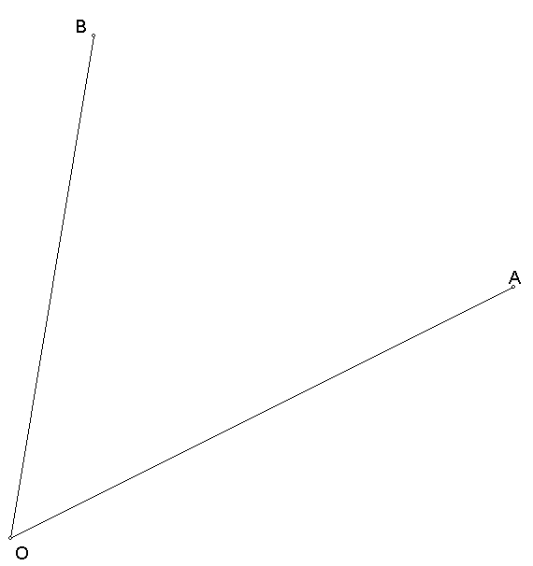
De hoekdeellijn

Een hoek bestaat uit twee halve lijnen, die hetzelfde beginpunt hebben. Eigenlijn zijn het twee hoeken, die samen 360° zijn. Teken je een hoek van 30°, dan is die hoek eigenlijk ook 330°groot.
Stel je tekent zomaar een hoek. De vraag is, hoe je de hoek middendoor kunt delen.
Hiernaast staat de hoek ∠ AOB getekend. Gevraagd wordt, een punt P te construeren, zò dat ∠ AOP = ∠ POB.
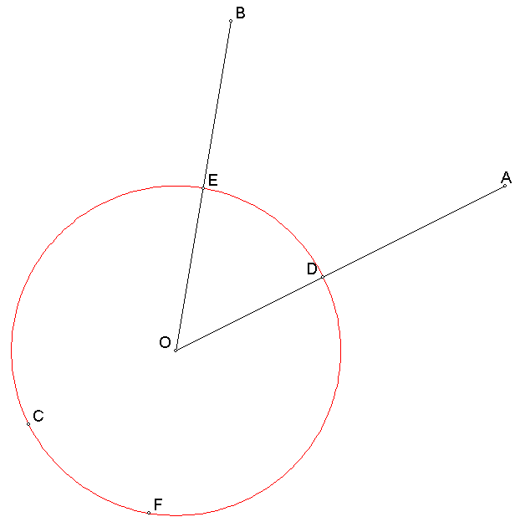

Eerst teken je een cirkel met middelpunt O. (bewerken, cirkelonderhoud, toevoegen, middelpunt en straal. Klik op O en geef een straal, bijvoorbeeld 3). De grootte van de straal maakt niet uit. Vraag de snijpunten op van de lijn AO met de cirkel. (bewerken, puntonderhoud, benoem snijpunten, van cirkel met lijn.) Doe dit ook met BO. Hiernaast staat het resultaat. De punten C, D, E, F zijn erbij gekomen. (Punt C krijg je omdat het programma beide snijpunten uitrekent van de cirkel met de hele lijn door O en A.)
Teken nu twee cirkels met onderling dezelfde straal, met middelpunten D en E.
Deze cirkels snijden elkaar in punt P.
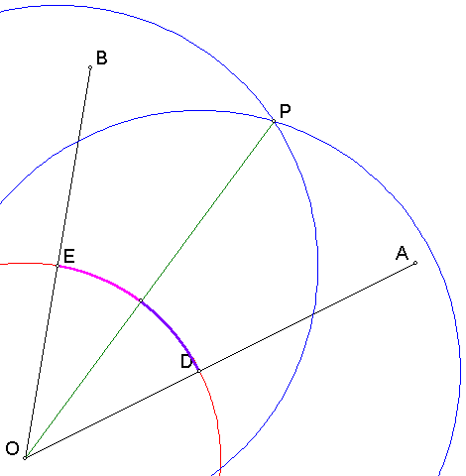
De lijn OP deelt de gegeven hoek doormidden.

De lijn OP wordt in de literatuur (hoek)deellijn of bissectrice genoemd.

N.B. Het programma kan ook in één keer de hoekdeellijn tekenen.
In de beginfiguur kies je bewerken, lijnonderhoud, hele lijn toevoegen, hoekdeellijnen. Klik nu op O (het hoekpunt), A en B. Het programma tekent nu de twee hoekdeellijnen die je krijgt wanneer je de hele lijnen AO en BO zou beschouwen. Achteraf kun je verwijderen wat je niet nodig hebt.

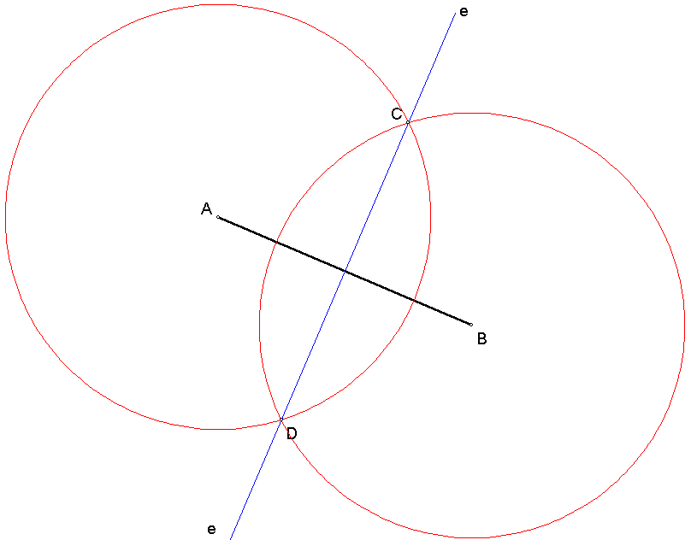
De middelloodlijn

Gegeven een lijnstuk AB. Gevraagd een lijn te tekenen die dit lijnstuk loodrecht middendoor deelt.
Aangezien dit een eenvoudige constructie is, is hiernaast alles in een enkele tekening verwerkt.
De stappen: Teken twee even grote cirkels met A en B als middelpunt. Maak ze groot genoeg, zodat ze 2 snijpunten C en D hebben.
De lijn CD snijdt lijnstuk AB loodrecht middendoor.

N.B. Dit is ook de methode om het midden van een lijnstuk secuur te bepalen zonder te meten: Gewoon het snijpunt van AB met CD nemen!

Driehoeksconstructies
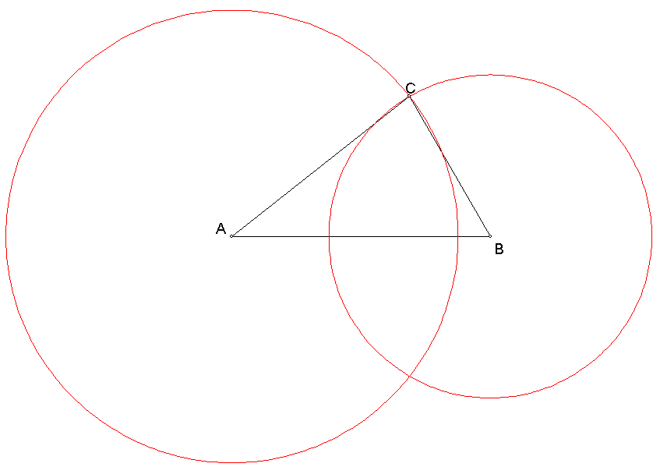
Voorbeeld 1 de drie zijden zijn gegeven (ZZZ)

Gevraagd wordt een driehoek te construeren waarvan de zijden 8, 7 en 5 zijn.

Oplossing:

- Teken de eerste zijde AB met lengte 8.
- Teken de cirkel met middelpunt A en straal 7.
- Teken de cirkel met middelpunt B en straal 5.
- Deze cirkels hebben 2 snijpunten. Noem een ervan punt C. Verbind C met A en met B,
en Δ ABC is af.

Voorbeeld 2 twee zijden en de hoek ertussen zijn gegeven (ZHZ)

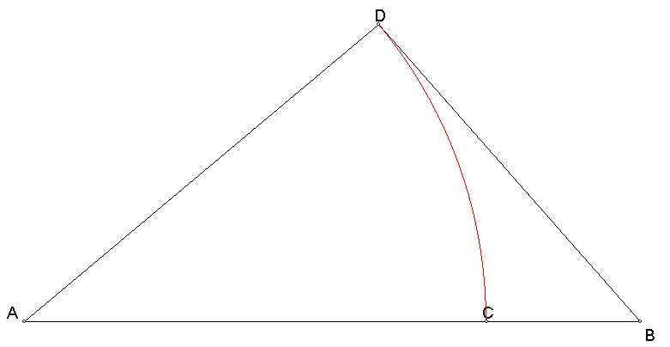
Gevraagd wordt een driehoek te construeren met zijden 8 en 6, en een hoek van 40° tussen deze zijden.

Oplossing:

- Teken de eerste zijde AB met lengte 8.
- Teken op deze zijde een punt C op afstand 6 van A en 2 van B.
- Pas op punt C rotatie toe met centrum A en rotatiehoek 40°. Punt D is het beeldpunt van C.
- Verander de naam van D in C, trek AC en BC, en Δ ABC is af.

Voorbeeld 3 twee hoeken en de zijde ertussen zijn gegeven (HZH)

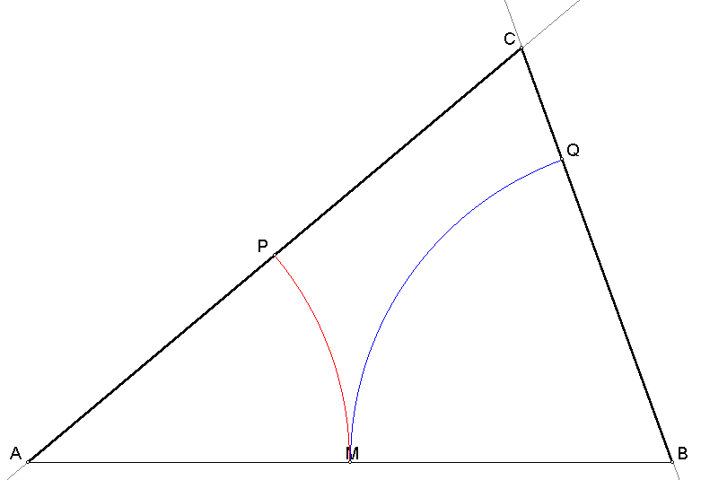
Gevraagd wordt een driehoek te construeren met hoeken van 40° en 70° en een zijde van 8 tussen deze hoeken.

Oplossing:

- Teken zijde AB met lengte 8.
- Noem het midden van deze zijde M.
- P is rotatiebeeld van M om A over een hoek van 40°.
- Q is rotatiebeeld van M om B over een hoek van -70°.
- C ligt op de lijn door A en P en op de lijn door B en Q, Teken Δ ABC.

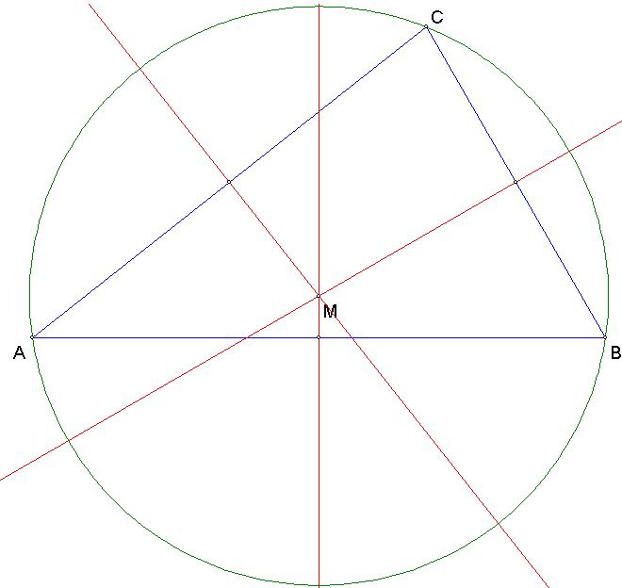
De omgeschreven cirkel van een driehoek

De middelloodlijn van een lijnstuk AB heeft de volgende eigenschap: Elk punt op de middelloodlijn heeft gelijke afstand tot A en B.
In een driehoek geldt hierdoor: De drie middelloodlijnen van de drie zijden gaan door één punt M, met de eigenschap: M heeft gelijke afstand tot A, B en C. M is dus het middelpunt van de cirkel door de punten A, B en C.
In de tekening zijn de drie middelloodlijnen getekend, en deze cirkel, die de omgeschreven cirkel van de driehoek wordt genoemd.

De ingeschreven cirkel van een driehoek
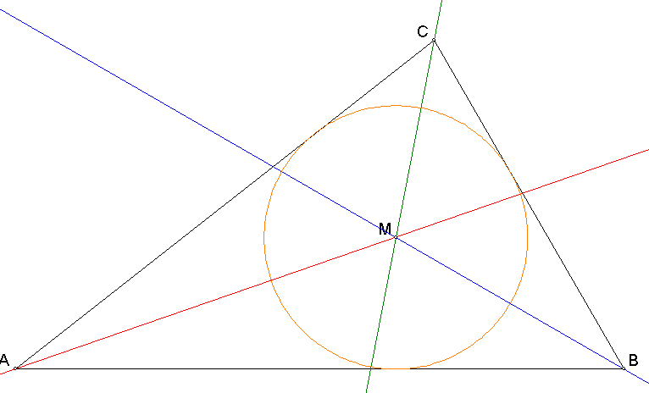
De hoekdeellijn van een hoek heeft de volgende eigenschap: Elk punt op de hoekdeellijn heeft gelijke afstand tot de twee benen van de hoek. In een driehoek geldt hierdoor: De drie hoekdeellijnen van de drie hoeken gaan door één punt M, met de eigenschap: M heeft gelijke afstand tot AB, AC en BC. M is dus het middelpunt van de cirkel die deze zijden raakt.
In de tekening zijn de drie hoekdeellijnen getekend, en deze cirkel, die de ingeschreven cirkel van de driehoek wordt genoemd.

